Занятие № 2.
Тема: Знакомство с этюдным циклом Ф. Листа
Задачи: Познакомить с первым циклом этюдов «Воспоминание сюита №9».
Содержание: Занятие, слушание, разбор первого цикла «Воспоминание сюита №9» Ф. Листа.
Музыкальный материал: видеозапись.
Оборудование: музыкальный проигрыватель или компьютер.
Ход занятия.
Педагог: В музыке этюд – это пьеса для исполнения на каком-либо инструменте. Она, как правило, небольшая по объёму. В основе такой пьесы лежит частое повторение того или иного трудного для исполнения приёма. Предназначаются этюды для того, чтобы музыкант совершенствовал свою технику игры. Следующий этюд Ференца Листа, с которым мы познакомимся – это сюита № 9 «Воспоминание».
Просмотр видеозаписи Ф.Лист «Этюд № 9 «Воспоминание» https://youtu.be/SeAylyyFt64
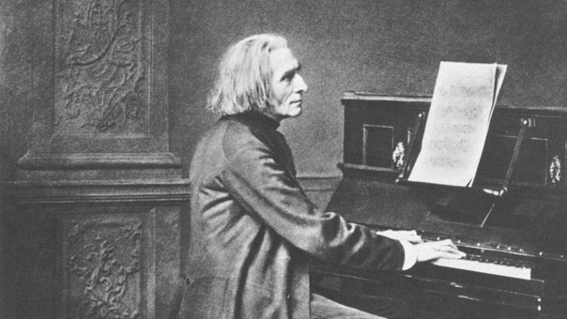

Педагог: Чем отличается этот этюд от предыдущих? (Ответы детей)
- Верно, героические образы предыдущих этюдов сменяются лирическим «Воспоминанием» (сюита № 9), с нежной, певучей мелодией и свободно-импровизационным изложением в духе шопеновских ноктюрнов.
- Ребята, скажите, на каком музыкальном инструменте играла девушка на видео? (Ответы детей). Девушка играла на рояле. Рояль очень похож на пианино, но все - таки у этих музыкальных инструментов есть различия.

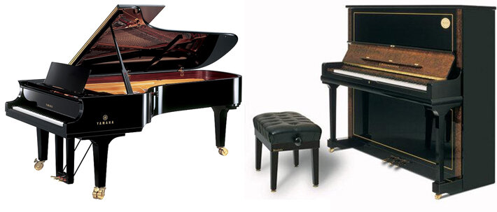

Педагог: И рояль, и пианино - это фортепиано. Фортепиано - это класс клавишно-струнных инструментов. К ним относятся все разновидности инструментов, звук в которых издается путем ударов молоточков, которые соединяются с клавишами, по струнам. Придумал такой интересный механизм еще в XV веке Бартоломео Кристофори.
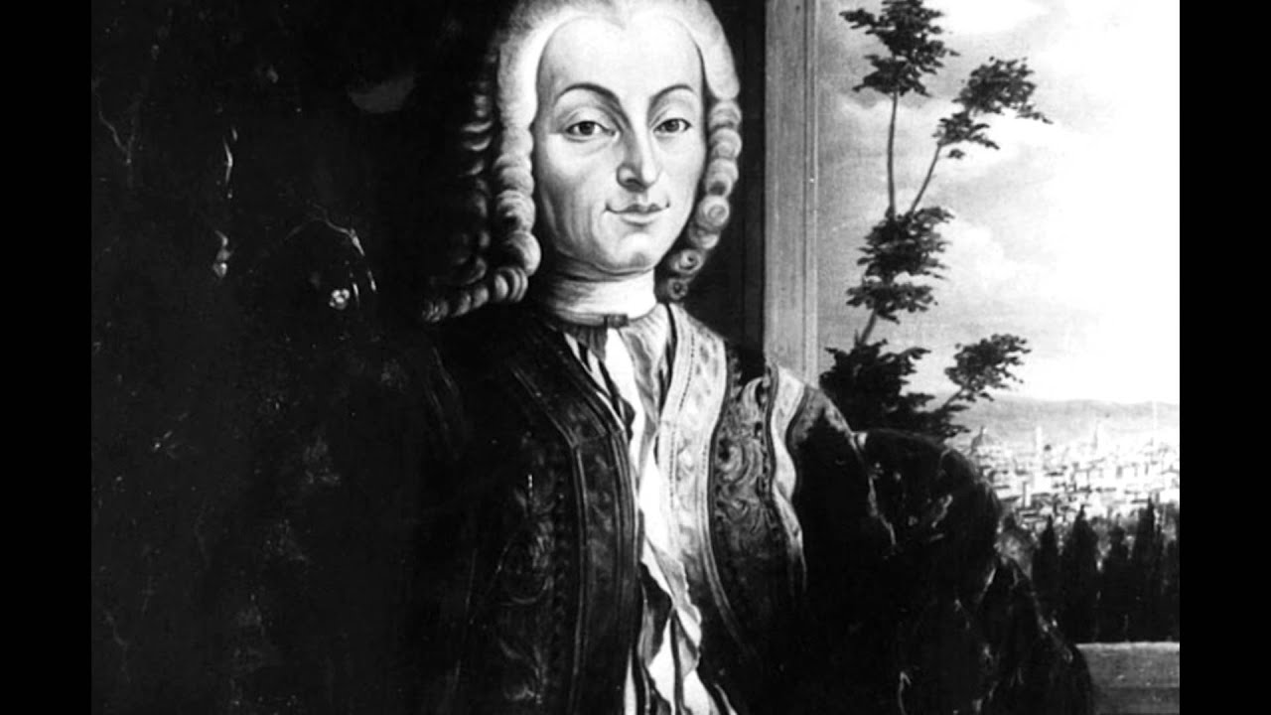

Педагог: Так как клавесины издавали звуки одной громкости и силы, то ему пришло в голову придумать инструмент, в котором звучание можно регулировать механически. Так появилось фортепиано: форте - громко, пиано - тихо. С тех пор все инструменты, которые обладают подобным механизмом и регулируют звучание относятся к классу фортепианных.
Педагог: Но в чем же разница между пианино и роялем? Для начала визуальное отличие: рояль больше и стоит горизонтально, а пианино маленькое и вертикальное. Звук в них, соответственно, издается тоже по - разному. Струны пианино расположены вертикально, оно закрытое, поэтому звук в нем гораздо тише, чем в рояле и не такой насыщенный.
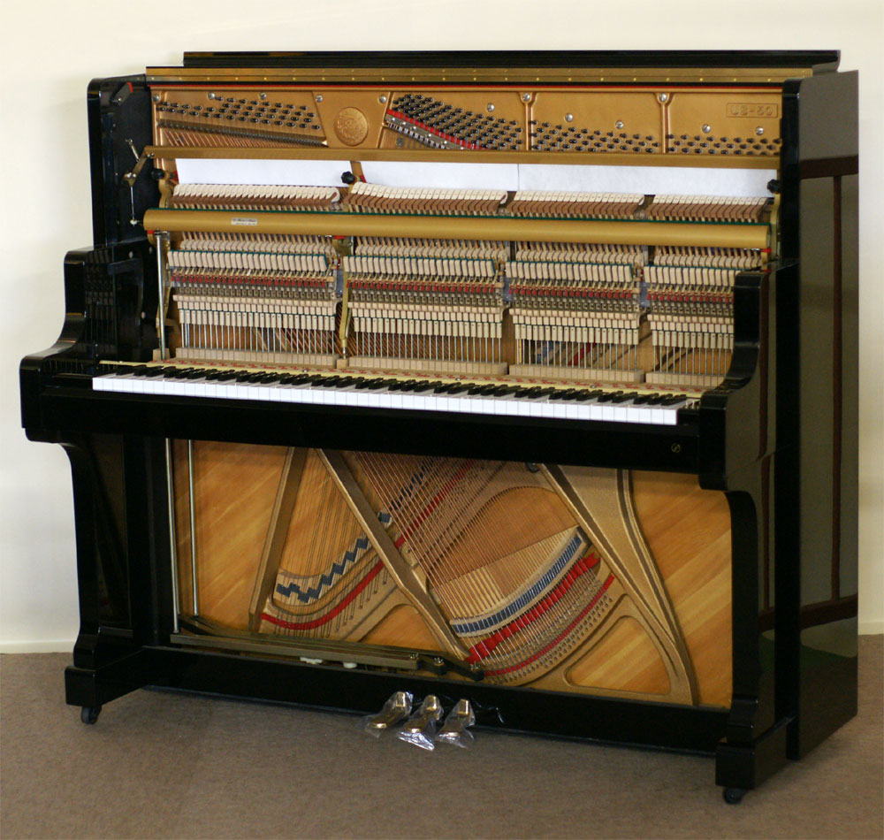
Педагог: В рояле молоточки бьют по горизонтальным струнам, а открытая крышка создает необходимый резонанс, и звук слышен на большую площадь.
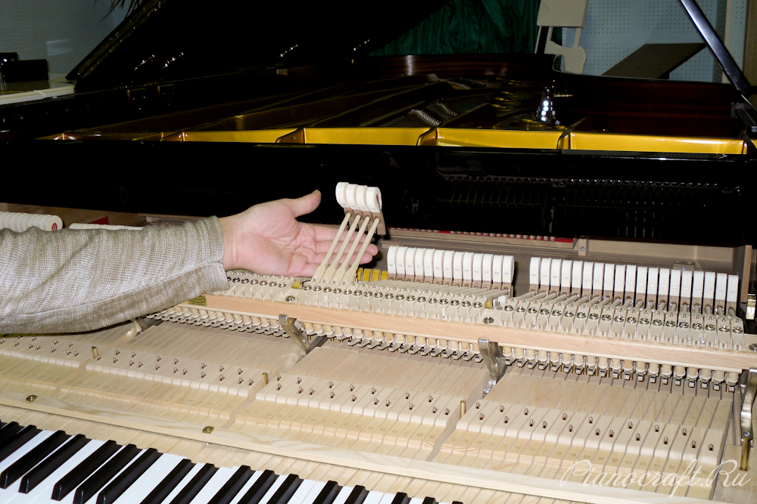

Педагог: Также в устройстве молоточков инструменты различаются: молоточки рояля возвращаются на место самостоятельно из-за силы тяжести, а молоточки пианино возвращаются в исходное положение при помощи специальной петли. Человека, играющего либо на пианино, либо на рояле называют одинаково: ПИАНИСТ, т.к. алгоритм игры на этих инструментах одинаковый.
Итог занятия.
Педагог: С каким этюдом Ференца Листа мы сегодня познакомились?
Какой характер у этого произведения? В чем различие между пианино и роялем? Спасибо за зянятие!

